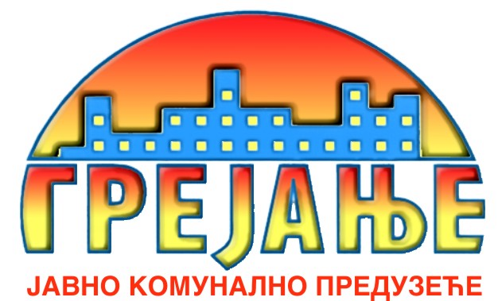 | Јавно Комунално Предузеће  „ГРЕЈАЊЕ“  Цара Душана 7  Панчево  Тел: +381 13 319 241, фаx: +381 13 351 270  grejanje@panet.co.rs  www.grejanje-pancevo.co.rs  Датум:20.05.2014. год.
ОБАВЕШТЕЊЕ
о закљученом уговору у поступку јавне набавке мале вредности
Врста предмета набавке: услуге
Опис предмета набавке: ЈНМВ бр. 78/14 – Партија 2 - Услуге одржавања возила Дачија Сандеро у гарантном року (ознаке из општег речника набавки: 34300000 - Делови и прибор за возила и њихове моторе, 50110000 - Услуге поправки и одржавања моторних возила и припадајуће опреме)
Процењена вредност јавне набавке: 150.000,00 дин (без ПДВ-а)
Уговорена вредност јавне набавке: 40.812,78 дин. без Пдв-а,48.975,33 дин. са ПДВ-ом, а уговор се закључује до процењене вредности, на износ од 150.000 дин, на годишњем нивоу.
Критеријум за доделу уговора: најнижа понуђена цена.
Број примљених понуда: 1 (једна)
Највиша понуђена цена код прихватљивих понуда: 40.812,78 дин. без Пдв-а
Најнижа понуђена цена код прихватљивих понуда: 40.812,78 дин без Пдв-а
Део или вредност уговора који ће се извршити преко подизвођача: не
Датум доношења одлуке о додели уговора: 06.05.2014. године.
Датум закључења уговора: 14.05.2014.
Основни подаци о добављачу: „РЕНО САВА“д.о.о. БЕОГРАД (Палилула) ул. Миријевски булевар бр. 37, ПИБ: 100256270, Матични број: 17200674, Број рачуна: 205-63172-13, Назив банке: Комерцијална банка,Телефон: 011/655-7016, Телефакс: 011/2085-974, Email: vesna@renosava.com, кога заступа Весна Стефанов
Период важења уговора: 12 месеци од дана потписивања уговора.
Околности које представљају основ за измену уговора: на основу обостране писмене сагласности за индекс потрошачких цена.
Лице за контакт: Драгица Радуловић, 064/ 850 70 12; dragica.radulovic@grejanje-pancevo.co.rs

